**Hướng dẫn server chat p2p**

**Ngày 20/2/2019**

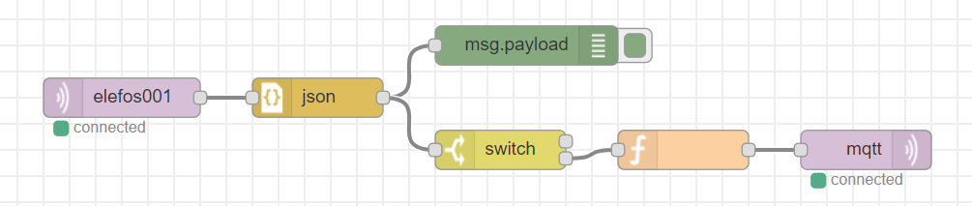

Mỗi node sẽ tự subscrible trên chính ID của server đó, vì id của device trùng với server nên khi gửi thì sub và pub trùng nhau nên tự nhận lại.

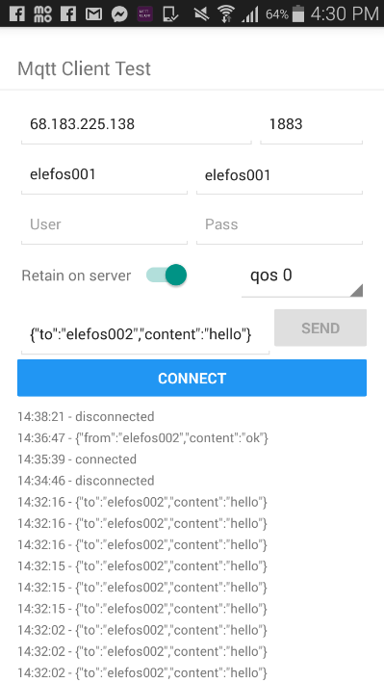

Trong đó cả các nội dung server sẽ được ẩn về sau tự động, sub thì sẽ sub vào chính id device, pub thì luôn luôn pub ẩn vào kênh của id server pi của khách hàng đó.

Nội dung gửi sẽ bớt lại, không cần json và chứa to. To sẽ tách ra làm một địa chỉ người khác mà bạn muốn gửi.

**Hoạt động:** Hiện tại nội dung gửi lên server từ device sẽ chứa địa chỉ cần đến (to) và content nội dung.

Khi vừa gửi lên vì chính device cũng nghe tại kênh mà server nghe nên cả 2 sẽ cùng nhận được.

Server sẽ có hai hướng, sau json sẽ tự in ra, một hướng còn lại là check xem đây là device gửi lên hay nhận từ 1 server khác.

Nhánh 1: to is null: là “to” bị null có nghĩa đây là từ 1 server gửi tới, server khác gửi tới luôn luôn bị định dạng lại là “from” chứ không còn “to” nên nhánh này bỏ qua là vừa. Vì chính device sẽ nhận luôn tại kênh này rồi chứ không cần server gửi nữa

Nhánh 2: to is not null là nhánh từ device gửi lên thì chắc chắn “to” sẽ luôn luôn có. Vì đó là thành phần trong text gửi lên. Vậy server sẽ có 1 đoạn

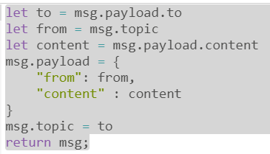

Khiến cho nội dung gửi lên bị đổi lại, to sẽ là địa chỉ tới nên nó biến thành topic gửi đi

From sẽ được lấy từ topic luôn vì chính topic chứa id của đứa gửi

Nội dung cũng được điều chỉnh còn from và content thay cho to và content

Tương lai thì topic cũng không được lấy như vậy vì đứa gửi không phải là id server nên sẽ lấy từ nội dung gửi từ device lên.

//========================== P2P_SV (có server)

Kế hoạch vạch ra cho một server vượt NAT đó là tạo 1 kênh LISTEN để bắt tất cả các gói tin gửi từ server pi lên

Khi gửi từ pi lên bổ sung thêm from: from, to, content. Server sẽ lấy địa chỉ topic là to, from là biến thay thế vào biến msg.topic (topic cũ là LISTEN)

Tất cả pi sẽ chỉ nghe trên kênh của nó. Và kết nối vào supnode (dns)

* Ngày 21/2/2019 đã bổ sung được bộ test không cần điện thoại

